|  |  |
| --- | --- |
| СОГЛАСОВАНО:  Председатель совета работников  МДОУ «Детский сад № 95 «Сказка»  _____________ /Е.В. Пепелова | УТВЕРЖДЕНО  приказом заведующего  МДОУ «Детский сад № 95 «Сказка»  Т.С. Коновалова  №86/1 от 07.04.2021 года |

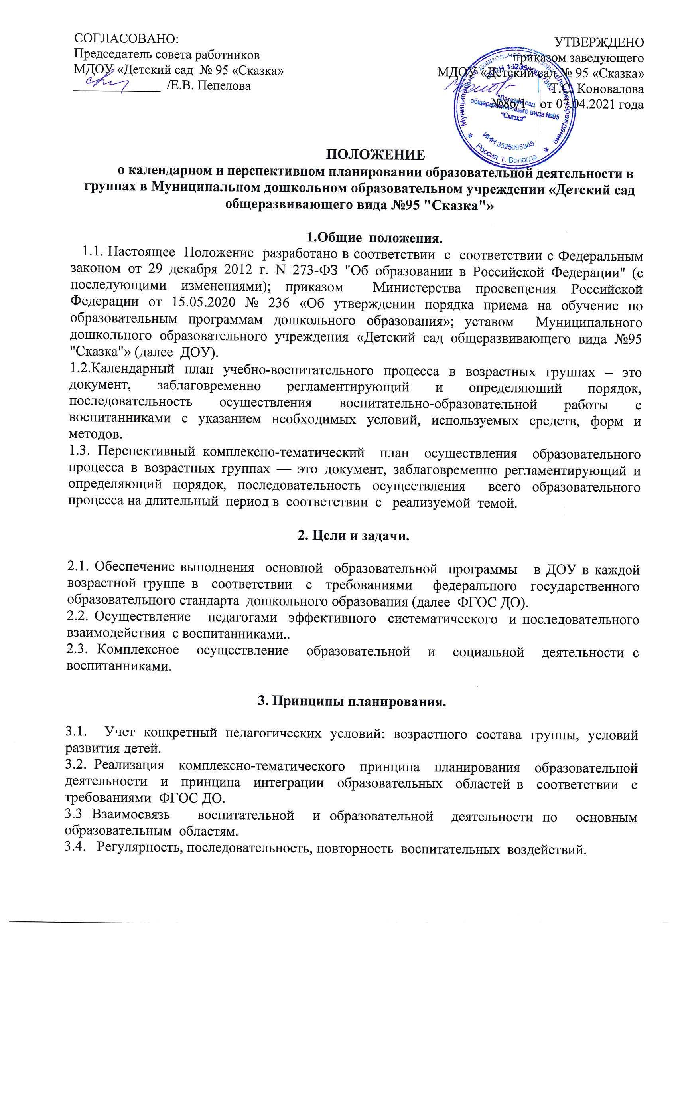**ПОЛОЖЕНИЕ**

**о календарном и перспективном планировании образовательной деятельности в группах в Муниципальном дошкольном образовательном учреждении «Детский сад общеразвивающего вида №95 "Сказка"»**

**1.Общие положения.**

1.1. Настоящее Положение разработано в соответствии с соответствии с Федеральным законом от 29 декабря 2012 г. N 273-ФЗ "Об образовании в Российской Федерации" (с последующими изменениями); приказом Министерства просвещения Российской Федерации от 15.05.2020 № 236 «Об утверждении порядка приема на обучение по образовательным программам дошкольного образования»; уставом Муниципального дошкольного образовательного учреждения «Детский сад общеразвивающего вида №95 "Сказка"» (далее ДОУ).

1.2.Календарный план учебно-воспитательного процесса в возрастных группах – это документ, заблаговременно регламентирующий и определяющий порядок, последовательность осуществления воспитательно-образовательной работы с воспитанниками с указанием необходимых условий, используемых средств, форм и методов.

1.3. Перспективный комплексно-тематический план осуществления образовательного процесса в возрастных группах –– это документ, заблаговременно регламентирующий и определяющий порядок, последовательность осуществления всего образовательного процесса на длительный период в соответствии с реализуемой темой.

**2. Цели и задачи.**

2.1. Обеспечение выполнения основной образовательной программы в ДОУ в каждой возрастной группе в соответствии с требованиями федерального государственного образовательного стандарта дошкольного образования (далее ФГОС ДО).

2.2. Осуществление педагогами эффективного систематического и последовательного взаимодействия с воспитанниками..

2.3. Комплексное осуществление образовательной и социальной деятельности с воспитанниками.

**3. Принципы планирования.**

3.1. Учет конкретный педагогических условий: возрастного состава группы, условий развития детей.

3.2. Реализация комплексно-тематического принципа планирования образовательной деятельности и принципа интеграции образовательных областей в соответствии с требованиями ФГОС ДО.

3.3 Взаимосвязь воспитательной и образовательной деятельности по основным образовательным областям.

3.4. Регулярность, последовательность, повторность воспитательных воздействий.

3.5. Гибкость, вариативность, оптимальность, преемственность осуществления образовательной деятельности.

**4. Организация работы.**

4.1. Основа планирования педагогического процесса - основная образовательная программа дошкольного образования «От рождения до школы»» (под редакцией Н.Е. Вераксы, Т.С. Комаровой, М.А. Васильевой (2015 г.), Москва, «Мозаика-синтез».

4.2. Календарный план составляется ориентировочно на одну-две недели, исходя из продолжительности изучения темы.

4.3. Календарное планирование осуществляется на основе циклограммы совместной деятельности с воспитанниками в режимных процессах.

4.4. Календарный план составляется в соответствии с режимом дня.

4.5.Календарное планирование следует начинать, учитывая

* требования к максимальной нагрузке на детей в образовательной деятельности, осуществляемой в процессе организации совместной образовательной деятельности с воспитанниками и различных видов детской самостоятельной деятельности;
* требования комплексно-тематического плана.

4.6. В календарном плане отражается образовательная деятельность с указанием образовательных областей:

* все виды и формы физкультурно-оздоровительной работы: утренняя гимнастика, работа по закаливанию, организация специальной двигательной деятельности, подвижных, спортивных игр, упражнений и т.д.
* работа по развитию познавательных способностей
* вся работа, связанная с формированием культурно-гигиенических навыков, норм поведения;
* работа, связанная с развитием основных видов детской деятельности работа, связанная с развитием трудовой деятельности;
* развлечения; досуги, праздники
* индивидуальная работа с детьми по всем разделам программы.

4.7. Перспективный комплексно-тематический план разрабатывается в каждой возрастной группе по утвержденной тематике на учебный год.

4.8. Перспективное планирование осуществляется на основе образовательной программы ДОУ.

4.9. В структуру перспективного комплексно-тематического плана включаются 4 основных блока:

* организованная образовательная деятельность, осуществляемая в процессе организации различных видов детской деятельности
* совместная образовательная деятельность, осуществляемая в ходе режимных процессов
* самостоятельная деятельность детей
* взаимодействие с родителями, социальными партнерами

4.10. В блоке «совместная образовательная деятельность, осуществляемая в ходе режимных процессов» отражаются необходимые режимные моменты для реализации образовательной деятельности по всем основным образовательным областям:

* утренний прием детей
* подготовка к приему пищи
* подготовка, выход и возвращение с прогулки
* прогулка
* организация культурно- гигиенических мероприятий
* организация закаливающих мероприятий
* подготовка к организации различных видов детской деятельности
* подготовка ко сну

4.11. Календарное и перспективное планирование осуществляется обоими воспитателями группы.

4.12. В перспективном и календарном планах должны учитываться особенности развития детей данной группы и конкретные условия ДОУ.

**5. Документация и ответственность.**

5.1. Календарный и перспективный план являются обязательными документами воспитателя.

5.2. Контроль за календарным и перспективным планированием осуществляется старшим воспитателем ДОУ ежемесячно.

*Принято на педагогическом совете № 6 от 07.04.2021*